Revue de Projet
Présentation du projet

Diagramme de classe
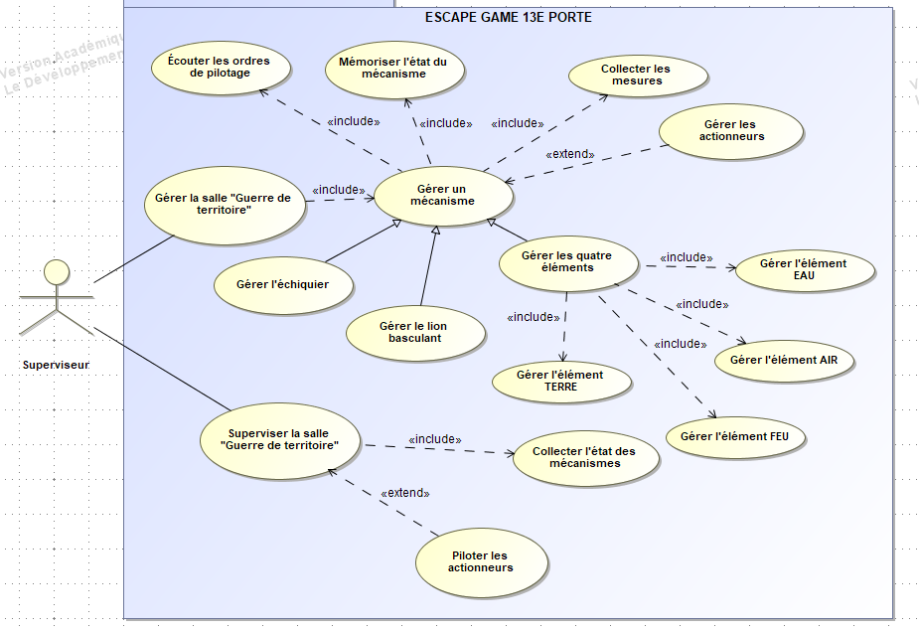
Matériel Arduino pour la salle de jeu
- Neuf Arduino Nano
- Quatre capteurs à effet hall A3144
- Module de commutateur de clé 3 pin 1NO1NC
- Afficheur 7 segments  
- Capteur d’humidité
- Interrupteur à bascule  
- Sept capteurs photosensibles
- Boutons poussoir
- Leds
- Capteur de fin de course
- Capteur de poids HX711

Matériel hors salle
- Micro-ordinateur Raspberry PI3 (ou + récent)
- Un poste informatique pour le serveur 13e Porte
- Un poste informatique de supervision (éventuellement le même poste que le serveur)
Ma tâche
Ma tâche

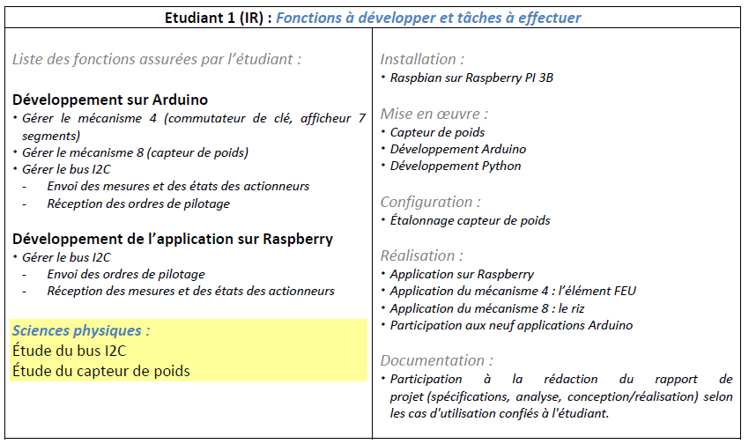
Matériels utilisés

- Raspberry Pi 3B :
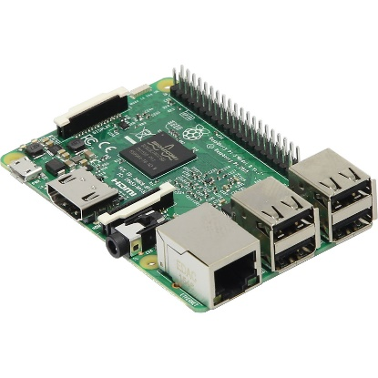
Procédure d’installation :

Installer Raspbian à partir d’une carte SD vierge
Etape 1 : Insérez votre carte SD dans votre ordinateur et lancez Etcher
Etape 2 : Décompresser l’archive
Etape 3 : Télécharger Etcher
Etcher est un logiciel qui va permettre d’installer Raspbian (ou n’importe quel système d’exploitation) sur la carte SD et de le rendre directement bootable.
Etape 4 : Insérer votre carte SD dans votre ordinateur et lancez Etcher
Etape 5 : Flasher la carte SD avec Raspbian

Gérer le bus I2C :

- Arduino :

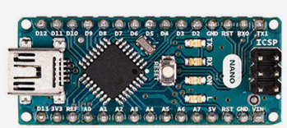

Ce sont les Arduino qui piloteront et gèreront les mécanismes suivants. Chaque mécanisme est dépendant d’une carte Arduino.
Description des mécanismes

Mécanisme 4 :
Gestion de la clé (Elément FEU)
Description du Sous-système : Un interrupteur à clef est caché dans le décor, les joueurs doivent trouver la clef et la tourner dans l’interrupteur
Résultat :
- Une LED témoin s’allume sur le tableau de contrôle
- Une « Tête de Dragon » sort du plafond (S2). En effet, la désactivation de l’électroaimant a pour effet de libérer une trappe au plafond
- Une machine à fumée (220 Volt) est allumée via un relais. Cette machine à fumée est dissimilée dans la « tête de dragon » afin que ce dernier crache de la fumée lorsqu’il apparait aux joueurs
- 5 LED blanches s’allument afin au-dessus afin d’éclairer cette dernière
- L’élément FEU (LED) s’allume sur la tablette à destination des joueurs

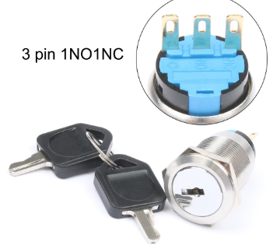
Entrées :
- E1
  - Type de capteur : Interrupteur à clef
  - Référence : Commutateur de clé 3 pin 1NO1NC
  - Signal : numérique
  - Voltage : 0-5V

Sorties :
- S1
  - Rôle : Gérer un afficheur 7 segment
  - Condition : Si E1 est à 1 alors activer la sortie, sinon, désactiver la sortie
  - Voltage : 0-5V
- S2
  - Rôle : Activer/désactiver un électroaimant via un relais + LED de contrôle
  - Condition : Si E1 est à 1 alors activer la sortie, sinon, désactiver la sortie
  - Voltage : 0-5V
- S3
  - Rôle : Activer/désactiver une machine à fumée (220Volt) via un relais
  - Condition : Si E1 est à 1 alors activer la sortie, sinon, désactiver la sortie
  - Voltage : 0-5V
- S4
  - Rôle : Activer/désactiver 5 LED blanche câblées en parallèles
  - Condition : Si E1 est à 1 alors activer la sortie, sinon, désactiver la sortie
  - Voltage : 0-5V (5 Volts + résistance de 220 ohms)

- S_FEU
  - Rôle : entrée de la gestion des quatre éléments
Mécanisme 8 :

Gestion de la balance de riz et du tableau
Description du Sous-système : les joueurs doivent faire « une offrande » de 50 grammes de riz sur coupelle posée sur un capteur de poids. La condition est validée avec une précision de +/- 2 grammes.
Résultat :
- La LED rouge s’éteint et la LED verte s’allume
- Une LED témoin s’allume au panneau de contrôle.
- Un électroaimant (12V) est désactivé via un relais (5V) libérant ainsi la chute d’un tableau (indice)

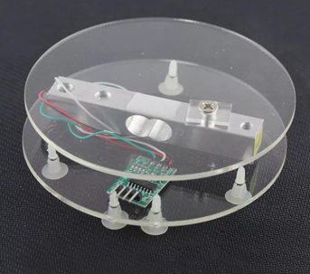
Entrées :
- E1
  - Type de capteur : capteur de poids
  - Référence : HX711
  - Signal : numérique
  - Voltage : 0-5V

Sorties :
- S1
  - Rôle : activer/désactiver une électro aimant via un relais (tableau)
  - Condition : Si E1 est compris entre 48 grammes et 52 grammes alors activer la sortie, sinon, désactiver la sortie
  - Voltage : 0-5V

- S2
  - Rôle : Désactivation LED rouge et activation LED verte (Indicateur de réussite)
  - Condition : Si E1 est compris entre 48 grammes et 52 grammes alors éteindre la LED rouge et allumer la LED verte, sinon c’est l’inverse
- Voltage : 0-5V

Remarques :
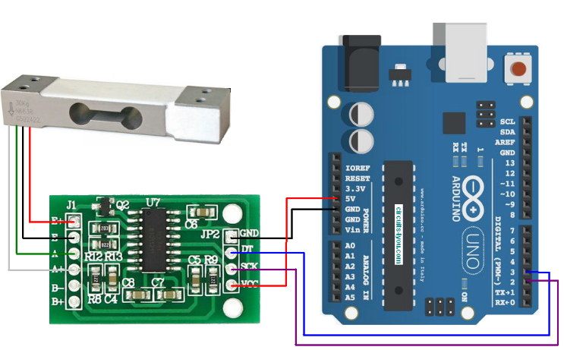
Schéma de branchement du capteur de poids HX711

